École Supérieure Privée d'Ingénierie et de Technologies (ESPRIT)
RAPPORT DE STAGE
D'IMMERSION EN ENTREPRISE
Conception d'une solution BI pour l'analyse des données bancaires, avec extension Machine Learning pour la prédiction du risque de crédit
SPÉCIALITÉ : Informatique / Business Intelligence
ORGANISME D'ACCUEIL : Attijari Banque
RÉALISÉ PAR : Jawher Ben Yakhlef
ENCADRÉ PAR : Nabil Zidi
PÉRIODE : 01 juillet 2026 – 31 août 2026
ANNÉE UNIVERSITAIRE : 2025 – 2026

Remerciements
La réalisation de ce stage et de ce rapport a été rendue possible grâce à l'accompagnement de plusieurs personnes.
Je tiens tout d'abord à remercier Attijari Banque pour m'avoir accueilli dans le cadre de cette expérience et pour m'avoir permis de travailler sur une problématique concrète autour de la Business Intelligence et du Machine Learning.
J'adresse mes sincères remerciements à mon encadrant, Monsieur Nabil Zidi, pour son suivi, ses orientations et ses remarques qui m'ont permis de mieux structurer le projet et d'améliorer progressivement la solution réalisée.
Je remercie également l'ensemble des personnes qui ont contribué, directement ou indirectement, au bon déroulement de mon stage.
Enfin, je remercie l'ESPRIT et l'ensemble de mes enseignants pour les connaissances et compétences acquises durant ma formation.
Table des matières
Introduction générale 1
Problématique 1
Objectifs du projet 1
Démarche et évolution du projet 1
Organisation du rapport 1
1 Cadre général du projet 1
1.1 Introduction 1
1.2 Présentation de l'organisme d'accueil 1
1.3 Contexte du projet 1
1.4 Étude de l'existant et solution proposée 1
1.5 Méthodologie adoptée 1
1.6 Environnement de développement 1
1.7 Conclusion 1
2 Spécification des besoins et architecture globale 1
2.1 Introduction 1
2.2 Profils d'utilisateurs visés 1
2.3 Recueil des besoins 1
2.4 Objectifs Data et BI 1
2.5 Backlog de produit 1
2.6 Architecture globale 1
2.7 Architecture des données 1
2.8 Modélisation dimensionnelle 1
2.9 Modèle Power BI 1
2.10 Planification des sprints 1
2.11 Conclusion 1
3 Sprint 1 — Préparation des données et modèle BI 1
3.1 Introduction 1
3.2 Backlog du sprint 1 1
3.3 Analyse des données sources 1
3.4 Architecture PostgreSQL 1
3.5 Préparation avec Talend 1
3.6 Modélisation du Data Warehouse 1
3.7 Intégration Power BI 1
3.8 Réalisation de la première page 1
3.9 Conclusion 1
4 Sprint 2 — Développement du Dashboard Power BI 1
4.1 Introduction 1
4.2 Backlog du sprint 2 1
4.3 Page 1 — Vue d'ensemble 1
4.4 Page 2 — Segmentation Client 1
4.5 Page 3 — Transactions & Canaux Digitaux 1
4.6 Page 4 — Crédit & Risque 1
4.7 Page 5 — Performance des Agences 1
4.8 Mesures DAX et KPI 1
4.9 Navigation et ergonomie 1
4.10 Conclusion 1
5 Sprint 3 — Intelligence Artificielle et Machine Learning 1
5.1 Introduction 1
5.2 Backlog du sprint 3 1
5.3 Préparation du dataset ML 1
5.4 Random Forest — prédiction du risque 1
5.5 Entraînement et évaluation 1
5.6 Intégration dans Power BI 1
5.7 K-Means — segmentation client 1
5.8 Analyse des clusters 1
5.9 Intégration de la segmentation IA 1
5.10 Réalisation finale 1
5.11 Conclusion 1
6 Validation, bilan et perspectives 1
6.1 Tests et validation 1
6.2 Difficultés rencontrées 1
6.3 Limites 1
6.4 Perspectives 1
6.5 Compétences acquises 1
6.6 Conclusion 1
Conclusion générale 1
Bibliographie 1
Annexes 1
Annexe A — Structure du dashboard 1
Annexe B — Chronologie synthétique 1
Annexe C — Données et limites 1
Annexe D — Exemples de mesures DAX 1
Annexe E — Squelette Python (Machine Learning) 1
Annexe F — Exemple de script SQL (staging) 1

Table des figures
Figure 1 – Chronologie du stage (1er juillet – 31 août 2026) 1
Figure 2 – Architecture globale de la solution BI 1
Figure 3 – Schéma en étoile du Data Warehouse (indicatif) 1
Figure 4 – Page 1 — Vue d'ensemble du dashboard 1
Figure 5 – Page 2 — Segmentation Client 1
Figure 6 – Page 3 — Transactions & Canaux Digitaux 1
Figure 7 – Page 4 — Crédit & Risque 1
Figure 8 – Page 5 — Performance des Agences 1
Figure 9 – Pipeline de prédiction du risque 1

Liste des tableaux
Tableau 1 – Fiche synthétique du stage 1
Tableau 2 – Découpage en sprints 1
Tableau 3 – Environnement technique 1
Tableau 4 – Comparaison qualitative des outils de BI 1
Tableau 5 – Profils d'utilisateurs et besoins 1
Tableau 6 – Besoins fonctionnels 1
Tableau 7 – Besoins non fonctionnels 1
Tableau 8 – Backlog de produit 1
Tableau 9 – Tables sources et rôle 1
Tableau 10 – Faits et dimensions 1
Tableau 11 – Planification des sprints 1
Tableau 12 – Backlog du sprint 1 1
Tableau 13 – Contrôles de qualité des données 1
Tableau 14 – Couches de l'architecture PostgreSQL 1
Tableau 15 – Principe du mapping source → staging 1
Tableau 16 – Backlog du sprint 2 1
Tableau 17 – Principaux KPI du dashboard 1
Tableau 18 – Composantes Machine Learning 1
Tableau 19 – Backlog du sprint 3 1
Tableau 20 – Variables utilisées 1
Tableau 21 – Protocole d'entraînement 1
Tableau 22 – Profil des segments 1
Tableau 23 – Contrôles de validation 1
Tableau 24 – Pages du dashboard 1

Introduction générale
Le secteur bancaire produit chaque jour un volume considérable de données : ouvertures de comptes, opérations réalisées sur différents canaux, octroi et remboursement de crédits, activité des agences. Prises isolément, ces données restent difficiles à lire. Rassemblées dans un modèle cohérent et restituées de manière interactive, elles deviennent un véritable outil de pilotage et d'aide à la décision.
C'est dans ce contexte que s'inscrit mon stage d'immersion en entreprise, réalisé au sein d'Attijari Banque du 1er juillet au 31 août 2026. Le sujet porte sur la conception d'une solution de Business Intelligence (BI) pour l'analyse des données bancaires, avec une extension Machine Learning dédiée à la prédiction du risque de crédit.

Problématique
La question centrale du projet peut se formuler ainsi : comment transformer des données bancaires réparties en plusieurs tables (clients, transactions, prêts, agences) en un tableau de bord fiable, interactif et enrichi par l'intelligence artificielle, capable de répondre à des questions métier précises ?
Cette problématique se décline en plusieurs interrogations concrètes : combien de clients sont analysés et quels sont leurs profils ? Comment utilisent-ils les canaux et les services ? Quel est le niveau de risque associé aux crédits ? Comment se comportent les agences les unes par rapport aux autres ?

Objectifs du projet
- Structurer les données sources (Customers, Transactions, Loans, Branches) dans un modèle analytique en schéma en étoile.
- Développer un tableau de bord Power BI de cinq pages, chacune dédiée à une finalité métier distincte.
- Définir des indicateurs clés (KPI) calculés en DAX et sensibles aux filtres appliqués.
- Ajouter une dimension prédictive avec un modèle Random Forest pour le risque de crédit.
- Découvrir automatiquement des profils de clients avec l'algorithme de clustering K-Means.

Démarche et évolution du projet
Le projet a évolué en cours de stage. L'architecture envisagée au départ reposait sur PostgreSQL (zone de staging et Data Warehouse) et sur des travaux de mapping réalisés avec Talend. À partir du 15 juillet, la priorité a été donnée à Power BI afin d'aboutir rapidement à une solution analytique complète. Le résultat final associe préparation des données, modélisation, visualisation interactive et intelligence artificielle, sur un jeu de données de démonstration de 20 000 clients.
Précision importante : le jeu de données est un jeu de démonstration construit pour représenter un contexte réaliste. Il ne s'agit pas d'une extraction des systèmes réels de la banque (voir Annexe C).

Organisation du rapport
Ce rapport est organisé en six chapitres. Le premier chapitre présente l'organisme d'accueil, le contexte du projet, la méthodologie et l'environnement technique. Le deuxième chapitre traduit le besoin en exigences et décrit l'architecture globale ainsi que la modélisation des données. Les chapitres 3, 4 et 5 détaillent respectivement les trois sprints : préparation des données et modèle BI, développement du dashboard Power BI, puis intelligence artificielle et Machine Learning. Le sixième chapitre dresse le bilan du projet : validation, difficultés, limites et perspectives. Une conclusion générale et des annexes complètent le document.

1 Cadre général du projet
Ce chapitre présente le contexte du stage, l'organisme d'accueil, la problématique, la méthodologie et l'environnement technique. Il permet de situer la solution dans une démarche globale de Business Intelligence et de Machine Learning.

1.1 Introduction
Le projet a été abordé de manière progressive afin de transformer un ensemble de données bancaires en un outil analytique exploitable. La première phase a porté sur la compréhension des données et la conception de l'architecture. La priorité a ensuite été donnée à la restitution dans Power BI, avant d'enrichir la solution par deux modèles de Machine Learning.

1.2 Présentation de l'organisme d'accueil

1.2.1 Attijari Banque
Le stage a été effectué au sein d'Attijari Banque. [À COMPLÉTER : présentation de la banque — date de création, actionnaire principal, positionnement en Tunisie, nombre d'agences et de collaborateurs. Source à citer : site officiel ou rapport annuel.]
Le contexte bancaire est particulièrement pertinent pour la valorisation des données : les activités liées aux clients, aux opérations, aux crédits et aux agences génèrent des informations complémentaires qui gagnent à être analysées conjointement plutôt que séparément.

1.2.2 Activités et métiers de la banque
[À COMPLÉTER : principaux métiers (banque de détail, entreprises, crédits, monétique, services digitaux), en lien avec les quatre tables du projet.]
Les quatre domaines de données du projet correspondent à des activités bancaires bien identifiées : la clientèle (Customers), les opérations (Transactions), les crédits (Loans) et le réseau d'agences (Branches).

1.2.3 Place du projet dans l'organisation
Dans le cadre du stage, l'objectif n'était pas de reproduire les systèmes opérationnels de la banque, mais de construire une solution analytique démontrant comment ces données peuvent être structurées, visualisées et enrichies par des méthodes de Machine Learning. Le projet a été encadré par Monsieur Nabil Zidi. [Optionnel : ajouter un organigramme ou la direction/service d'affectation.]

1.3 Contexte du projet

1.3.1 Cadre du stage
Tableau 1 – Fiche synthétique du stage
Élément | Détail
Organisme d'accueil | Attijari Banque
Stagiaire | Jawher Ben Yakhlef
Encadrant | Nabil Zidi
Période | 1er juillet 2026 – 31 août 2026
Établissement | ESPRIT – École Supérieure Privée d'Ingénierie et de Technologies
Spécialité | Informatique / Business Intelligence
Sujet | Solution BI pour l'analyse des données bancaires avec extension Machine Learning (risque de crédit)

1.3.2 Problématique métier
Le besoin principal est de disposer d'une vision synthétique et interactive des données bancaires. Lorsque l'analyse est dispersée entre plusieurs sources, il devient difficile de suivre les indicateurs, de comparer les profils de clients et d'identifier les situations qui nécessitent une attention particulière.
La solution doit donc permettre de répondre à plusieurs questions : combien de clients sont analysés, quels sont leurs profils, comment utilisent-ils les canaux et les services, quel est le niveau de risque lié aux crédits et comment les agences se comportent-elles ?

1.3.3 Objectifs
- Rendre les données exploitables : nettoyage, typage et relations cohérentes entre les tables.
- Construire des indicateurs fiables : KPI définis une seule fois en DAX et réutilisés dans toutes les pages.
- Proposer une restitution interactive : filtres, navigation par boutons, cartes et graphiques croisés.
- Ajouter une capacité prédictive : estimation du risque de crédit et découverte automatique de profils.

1.3.4 Périmètre et nature des données
Le projet s'appuie sur quatre tables : Customers, Transactions, Loans et Branches. Le jeu de données final comporte 20 000 clients. Il s'agit d'un jeu de démonstration dont certaines corrélations (âge, revenu, score de crédit) ont été ajustées pour conserver une cohérence réaliste. Les résultats présentés illustrent donc la démarche et l'architecture de la solution, et non la situation réelle de la banque.

1.4 Étude de l'existant et solution proposée

1.4.1 Critique de l'existant
Dans une situation où les données sont dispersées, l'analyse repose sur des extractions ponctuelles et des calculs manuels. Cela entraîne plusieurs limites :
- des indicateurs calculés différemment selon les personnes, donc peu comparables ;
- un temps important consacré à la préparation plutôt qu'à l'analyse ;
- une difficulté à croiser clients, transactions, crédits et agences dans une même vue ;
- l'absence de vision prédictive : le risque n'est constaté qu'après coup.

1.4.2 Solution proposée
La solution proposée est un tableau de bord Power BI reposant sur un modèle de données unique et cohérent, complété par deux modèles de Machine Learning. Les sources identifiées sont Customers, Transactions, Loans et Branches, qui représentent respectivement les clients, l'activité transactionnelle, les prêts et les agences.

1.4.3 Évolution de l'architecture
Une architecture PostgreSQL avec une zone de staging et un Data Warehouse a été envisagée dans un premier temps. Des travaux de mapping et de préparation ont été réalisés avec Talend. À partir du 15 juillet, la priorité a été donnée au dashboard Power BI afin de produire rapidement une solution analytique complète.
La solution finale conserve la logique de préparation et de modélisation (nettoyage, schéma en étoile) tout en plaçant Power BI au centre de la restitution. Cette réorientation a permis de consacrer davantage de temps aux pages du dashboard et au Machine Learning, tout en conservant les acquis des premiers travaux.

1.5 Méthodologie adoptée
Le travail a été organisé selon une logique itérative inspirée de Scrum, structurée en trois sprints. Cette approche a été retenue car elle découpe le projet en livrables successifs, ce qui permet de valider chaque étape avant de passer à la suivante. Le stage étant individuel, les rôles Scrum (Product Owner, Scrum Master, équipe) ont été adaptés : l'encadrant joue le rôle de référent métier et valide les livrables, tandis que le stagiaire assure la réalisation.
Tableau 2 – Découpage en sprints
Sprint | Thème | Contenu principal
Sprint 1 | Préparation des données et modèle BI | Analyse des sources, architecture PostgreSQL, mapping Talend, intégration Power BI, première page
Sprint 2 | Développement du dashboard Power BI | Cinq pages, mesures DAX, navigation et ergonomie
Sprint 3 | Intelligence artificielle et Machine Learning | Extension à 20 000 clients, Random Forest, K-Means, intégration dans Power BI

La chronologie réelle du stage est synthétisée dans le diagramme de Gantt ci-dessous.
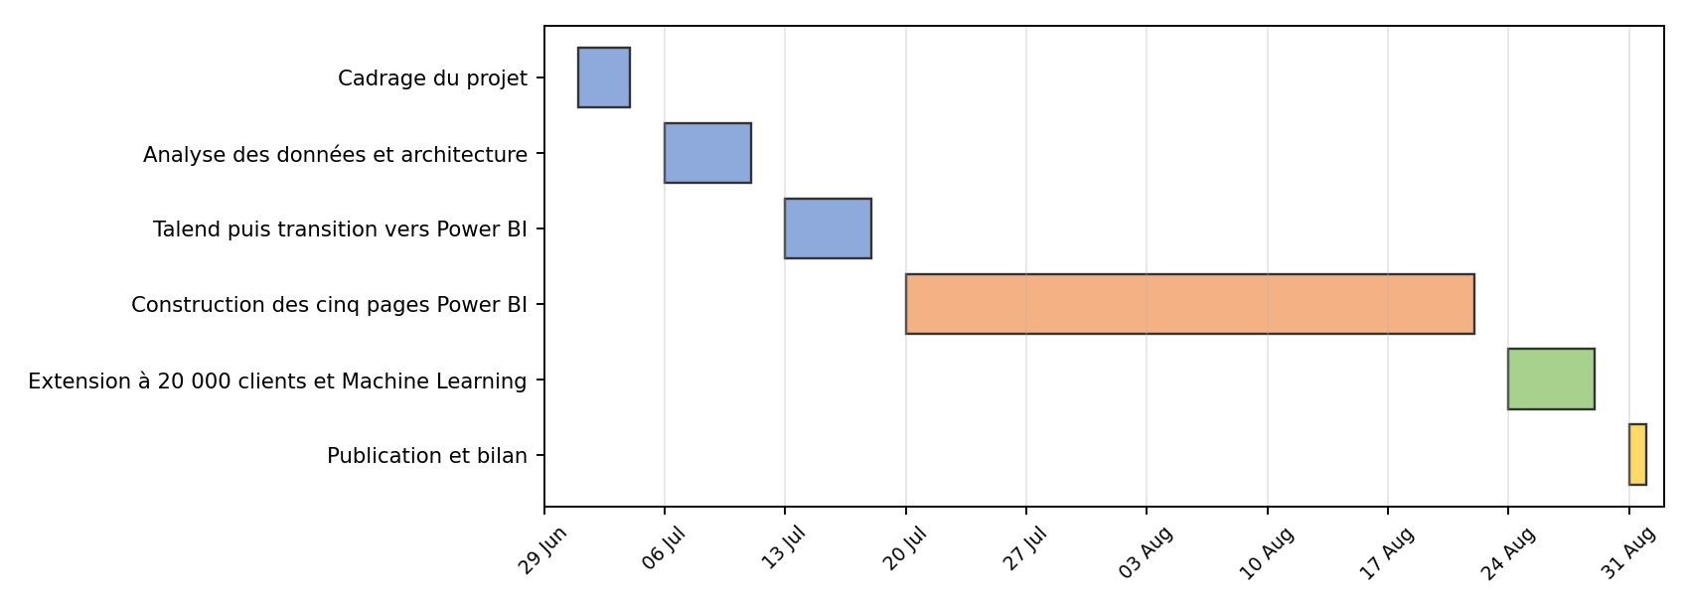
Figure 1 – Chronologie du stage (1er juillet – 31 août 2026)

1.6 Environnement de développement
Le choix des outils couvre l'ensemble de la chaîne, depuis les données sources jusqu'à la visualisation et à l'analyse prédictive.
Tableau 3 – Environnement technique
Outil | Rôle dans le projet
PostgreSQL | Gestion et réflexion sur l'architecture des données (staging, Data Warehouse)
Talend | Mapping des colonnes et préparation ETL
Power BI | Outil principal de modélisation et de restitution
Power Query | Nettoyage, typage et transformation des données dans Power BI
DAX | Création des mesures et indicateurs analytiques
Python | Entraînement des modèles Random Forest et K-Means (bibliothèques de Machine Learning)

Pourquoi Power BI ?
Plusieurs outils de visualisation existent sur le marché. Le tableau suivant en compare trois à un niveau général ; la comparaison est qualitative et ne remplace pas une étude détaillée.
Tableau 4 – Comparaison qualitative des outils de BI
Critère | Power BI | Tableau | Qlik
Modélisation et calculs | Modèle relationnel, langage DAX | Calculs au niveau des vues | Modèle associatif
Préparation des données | Power Query intégré | Outil de préparation séparé | Scripts de chargement
Intégration écosystème | Forte avec l'écosystème Microsoft | Indépendant | Indépendant
Prise en main | Rapide pour un profil Excel | Orientée exploration visuelle | Courbe d'apprentissage plus longue

Power BI a été retenu pour son intégration de la préparation (Power Query), de la modélisation et du calcul (DAX) dans un seul environnement, ce qui correspond à la contrainte de délai du stage.

1.7 Conclusion
Le premier chapitre a permis de présenter le cadre du projet, la problématique, la méthodologie et les choix techniques. Le chapitre suivant détaille les besoins et l'architecture de la solution.

2 Spécification des besoins et architecture globale
Cette partie traduit le besoin général en exigences fonctionnelles et non fonctionnelles, puis en une architecture cohérente. La solution étant orientée analyse, les utilisateurs attendent principalement des indicateurs, des filtres, des comparaisons et des profils.

2.1 Introduction
La spécification constitue une étape essentielle avant la réalisation. Elle permet de clarifier ce que le dashboard doit montrer et la manière dont les différentes couches techniques doivent collaborer.

2.2 Profils d'utilisateurs visés
Le dashboard s'adresse à des profils d'analyse. Le tableau suivant décrit les utilisateurs types considérés pour orienter le contenu de chaque page ; il s'agit de profils de référence retenus pour la conception.
Tableau 5 – Profils d'utilisateurs et besoins
Profil | Question principale | Page concernée
Direction / pilotage | Quelle est la situation globale du portefeuille ? | Vue d'ensemble
Marketing / relation client | Quels sont les profils de clients et leurs segments ? | Segmentation Client
Digital / opérations | Comment les canaux et types de transactions évoluent-ils ? | Transactions & Canaux Digitaux
Risque / crédit | Où se situent les prêts à risque et le taux de défaut ? | Crédit & Risque
Réseau d'agences | Quelles agences sont les plus chargées ? | Performance des Agences

2.3 Recueil des besoins

2.3.1 Besoins fonctionnels
Les besoins ont été regroupés autour de cinq axes correspondant aux cinq pages finales. L'objectif est de donner à chaque page une finalité métier distincte et d'éviter la répétition des mêmes informations.
Tableau 6 – Besoins fonctionnels
Réf. | Besoin | Description
BF1 | Analyse globale | Consulter les KPI et indicateurs principaux (clients, encours, score crédit, prêts actifs, transactions)
BF2 | Filtrage | Filtrer par gouvernorat, type de compte, profession, genre et âge
BF3 | Analyse client | Étudier les profils selon l'âge, le revenu et l'ancienneté
BF4 | Segmentation | Visualiser des segments de clients obtenus automatiquement
BF5 | Transactions | Analyser volumes, types de transaction et canaux
BF6 | Crédit | Suivre les prêts, le montant prêté et le taux de défaut
BF7 | Risque | Identifier les clients à risque et consulter une prédiction du risque
BF8 | Agences | Comparer l'activité, l'effectif et le portefeuille par agence
BF9 | Navigation | Passer d'une page à l'autre par boutons sans perdre le contexte d'analyse

2.3.2 Besoins non fonctionnels
Tableau 7 – Besoins non fonctionnels
Critère | Exigence
Ergonomie | Interface lisible, charte graphique cohérente, en-têtes et filtres homogènes sur toutes les pages
Cohérence des chiffres | Un même indicateur doit donner la même valeur dans toutes les pages à filtres égaux
Performance | Temps de réponse rapide à l'application des filtres sur 20 000 clients
Maintenabilité | Mesures DAX centralisées et nommées de façon explicite
Évolutivité | Modèle capable d'accueillir de nouvelles tables ou de nouveaux indicateurs
Confidentialité | Utilisation de données de démonstration ; pas d'extraction des systèmes réels

2.4 Objectifs Data et BI
Les objectifs sont de rendre les données exploitables, de construire des indicateurs fiables et de proposer une restitution interactive. La BI fournit une vision descriptive claire (ce qui s'est passé), tandis que le Machine Learning apporte une capacité prédictive (ce qui pourrait se passer) et une segmentation automatique (quels groupes existent dans les données).

2.5 Backlog de produit
Le backlog regroupe les fonctionnalités sous forme de user stories, avec leur priorité et le sprint de réalisation.
Tableau 8 – Backlog de produit
Id | User story | Priorité | Sprint
1 | En tant qu'analyste, je veux des données nettoyées et reliées pour obtenir des chiffres fiables | Haute | 1
2 | En tant qu'analyste, je veux une vue d'ensemble avec des KPI et des filtres | Haute | 1–2
3 | En tant que chargé de clientèle, je veux analyser les profils par âge, revenu et ancienneté | Moyenne | 2
4 | En tant que responsable digital, je veux analyser les canaux et types de transactions | Moyenne | 2
5 | En tant que responsable risque, je veux suivre les prêts, le défaut et les clients à risque | Haute | 2
6 | En tant que responsable réseau, je veux comparer les agences | Moyenne | 2
7 | En tant que responsable risque, je veux une prédiction du risque de crédit | Haute | 3
8 | En tant que chargé de clientèle, je veux des segments clients automatiques | Moyenne | 3

2.6 Architecture globale
La chaîne globale commence par les quatre sources Customers, Transactions, Loans et Branches. Les données sont préparées, structurées dans une logique analytique, puis exploitées dans Power BI. Python intervient en parallèle pour entraîner les modèles de Machine Learning et fournir leurs résultats au dashboard.
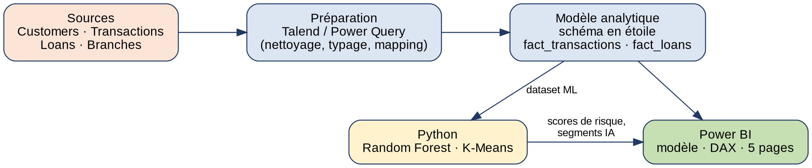
Figure 2 – Architecture globale de la solution BI
Cette architecture sépare clairement les responsabilités : préparation (nettoyage et mapping), modélisation (schéma en étoile), restitution (Power BI) et intelligence artificielle (Python). Chaque couche peut évoluer sans remettre en cause les autres.

2.7 Architecture des données
Chaque table source apporte un point de vue complémentaire. Le croisement de ces domaines rend possible une analyse multidimensionnelle.
Tableau 9 – Tables sources et rôle
Table | Contenu | Exemples d'attributs observés dans le dashboard
Customers | Dimension client | CustomerID, Gender, Age, Profession, MonthlyIncome, City, Governorate, AccountType, AccountBalance, CreditScore
Transactions | Opérations réalisées | Date, Type, Channel, MerchantCategory, Amount
Loans | Crédits accordés | LoanType, LoanAmount, Interest rate, MonthlyInstallment, Status
Branches | Agences | BranchName, City, Governorate, Manager, Employees

[À VÉRIFIER : dictionnaire de données — remplacer cette liste par les colonnes exactes, types et clés de vos 4 tables (voir votre fichier source ou Power Query).]
Le modèle doit préserver des relations cohérentes afin que les filtres appliqués dans Power BI produisent des agrégations correctes. C'est la raison pour laquelle les identifiants (clients, agences) sont utilisés comme clés de liaison entre les tables.

2.8 Modélisation dimensionnelle
Le projet s'appuie sur une logique de schéma en étoile avec notamment les tables de faits fact_transactions et fact_loans. Les tables de faits regroupent les événements mesurables (une ligne par transaction, une ligne par prêt), tandis que les dimensions portent les axes d'analyse (client, agence, date).
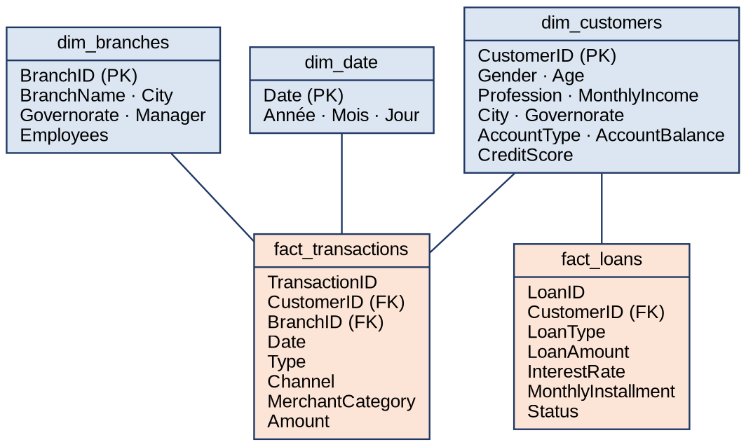
Figure 3 – Schéma en étoile du Data Warehouse (indicatif)
[À ADAPTER : ce schéma est indicatif. Corrigez les noms de colonnes, les clés et les dimensions (par exemple dim_date) selon votre modèle réel.]
Tableau 10 – Faits et dimensions
Table | Type | Grain / rôle
fact_transactions | Fait | Une ligne par transaction ; mesure principale : montant
fact_loans | Fait | Une ligne par prêt ; mesures : montant, mensualité, statut
dim_customers | Dimension | Profil du client (démographie, revenu, compte, score)
dim_branches | Dimension | Agence, ville, gouvernorat, responsable, effectif

Cette organisation facilite la création de mesures, améliore la lisibilité du modèle et prépare les calculs DAX : un filtre posé sur une dimension se propage automatiquement vers les tables de faits.

2.9 Modèle Power BI
Le modèle Power BI relie les principaux domaines de données et constitue le socle des cinq pages. Power Query prépare les colonnes et DAX calcule les indicateurs. Les relations sont de type « un à plusieurs » : une ligne de dimension (un client, une agence) est associée à plusieurs lignes de faits (ses transactions, ses prêts), et le filtre se propage de la dimension vers le fait.
[À INSÉRER : capture de la vue « Modèle » de Power BI montrant les tables et leurs relations.]

2.10 Planification des sprints
Tableau 11 – Planification des sprints
Sprint | Période | Objectif
Sprint 1 | 1 – 17 juillet | Données et modèle BI : analyse, architecture, Talend, intégration Power BI
Sprint 2 | 20 juillet – 21 août | Construction des cinq pages du dashboard, mesures DAX, navigation
Sprint 3 | 24 – 31 août | Extension à 20 000 clients, Random Forest, K-Means, bilan

2.11 Conclusion
La spécification a permis de définir les besoins et l'architecture. La prochaine étape consiste à mettre en œuvre le socle de données.

3 Sprint 1 — Préparation des données et modèle BI
Le premier sprint a permis de construire les fondations du projet : analyse des sources, architecture PostgreSQL, mapping Talend, préparation des données et intégration dans Power BI.

3.1 Introduction
Avant de construire des visualisations, il est nécessaire de comprendre les données, leurs relations et leurs règles de transformation. Cette étape conditionne la qualité de tous les résultats qui suivent : un modèle mal relié ou des types mal définis produisent des indicateurs faux, même si les graphiques paraissent corrects.

3.2 Backlog du sprint 1
Tableau 12 – Backlog du sprint 1
Tâche | Description | Période
Analyse des sources | Exploration des tables Customers, Transactions, Loans et Branches | 6 juillet
Conception du staging | Définition de l'architecture PostgreSQL à deux couches | 6 – 10 juillet
Réflexion Data Warehouse | Choix des faits et des dimensions | 6 – 10 juillet
Mapping Talend | Correspondance entre colonnes sources et tables de préparation | 13 – 15 juillet
Intégration Power BI | Import, nettoyage Power Query, relations entre tables | 16 – 17 juillet
Première page | Réalisation de la Vue d'ensemble | Fin de sprint

3.3 Analyse des données sources
Le 6 juillet, les quatre tables Customers, Transactions, Loans et Branches ont été explorées. Cette analyse avait un double but : identifier les données nécessaires aux KPI et repérer celles qui serviront aux futurs modèles de Machine Learning. Les informations client servent notamment à la segmentation, tandis que les données de prêts sont essentielles pour l'analyse du risque.

3.3.1 Contrôles de qualité des données
Avant toute modélisation, un ensemble de contrôles standards a été appliqué aux tables. Le tableau suivant en présente la liste.
Tableau 13 – Contrôles de qualité des données
Contrôle | Objectif | Résultat
Types de colonnes | Dates, nombres et textes correctement typés | [À compléter]
Doublons | Un seul enregistrement par identifiant | [À compléter]
Valeurs manquantes | Repérer les champs vides (revenu, score, etc.) | [À compléter]
Intégrité référentielle | Chaque transaction/prêt est lié à un client existant | [À compléter]
Plages de valeurs | Âge, score crédit, montants dans des bornes plausibles | [À compléter]

3.4 Architecture PostgreSQL
Une architecture en deux couches a été définie. Le staging accueille les données préparées telles qu'elles arrivent des sources, sans logique métier. Le Data Warehouse organise les faits et dimensions nécessaires à l'analyse. Cette séparation permet de rejouer un chargement sans toucher aux données organisées, et prépare une éventuelle industrialisation de la chaîne de traitement.
Tableau 14 – Couches de l'architecture PostgreSQL
Couche | Contenu | Rôle
Staging | Copies des tables sources nettoyées | Zone tampon de chargement
Data Warehouse | fact_transactions, fact_loans, dimensions | Modèle analytique en étoile

[À INSÉRER : capture de pgAdmin ou extrait du script SQL (CREATE TABLE) des tables de staging et du Data Warehouse.]

3.5 Préparation avec Talend
Talend permet d'organiser une chaîne d'extraction, transformation et chargement (ETL). Dans le projet, le travail a consisté à effectuer le mapping des colonnes afin de comprendre les correspondances entre les tables sources et les tables de préparation.
Tableau 15 – Principe du mapping source → staging
Table source | Table cible | Transformations typiques
Customers | stg_customers | Typage, nettoyage des champs texte
Transactions | stg_transactions | Conversion des dates et des montants
Loans | stg_loans | Typage des montants et du statut
Branches | stg_branches | Typage de l'effectif

[À VÉRIFIER : noms de tables staging et transformations réelles. À INSÉRER : captures des jobs Talend (tMap, schémas).]
Le 15 juillet, la priorité a été réorientée vers Power BI afin de livrer plus rapidement une solution complète. Les travaux Talend n'ont pas été perdus : ils ont servi de base à la compréhension des données et à leur nettoyage, et ils documentent une chaîne ETL qui pourrait être industrialisée.

3.6 Modélisation du Data Warehouse
Les faits principaux sont liés aux transactions et aux prêts. Les dimensions permettent d'analyser ces faits selon les clients, les agences et d'autres axes disponibles. Le schéma en étoile rend la structure analytique plus lisible et prépare les calculs DAX : on évite les jointures complexes, et chaque filtre a un chemin de propagation clair.

3.7 Intégration Power BI

3.7.1 Import et transformations
À partir du 16 juillet, les données ont été importées dans Power BI. Power Query a été utilisé pour nettoyer les types et effectuer les transformations nécessaires. Les étapes suivantes ont structuré cette phase :
- importer les quatre tables ;
- contrôler et corriger le type de chaque colonne (dates, nombres, texte) ;
- supprimer ou traiter les valeurs aberrantes et manquantes ;
- créer, si nécessaire, des colonnes dérivées (tranches d'âge, tranches de revenu) ;
- charger les tables dans le modèle.

3.7.2 Relations du modèle
Le 17 juillet, les relations entre Customers, Transactions, Loans et Branches ont été mises en place afin de construire le modèle analytique. Des relations correctes garantissent que les filtres appliqués sur une dimension (par exemple le gouvernorat ou la profession) se propagent aux tables de faits.

3.8 Réalisation de la première page
La première page, Vue d'ensemble, constitue le point d'entrée du dashboard. Elle regroupe des KPI, des filtres, des graphiques et une carte géographique. Les KPI portent notamment sur le nombre de clients, l'encours, le score crédit moyen, les prêts actifs et le volume de transactions.
La construction de cette page a servi de modèle pour les suivantes : disposition des cartes KPI en haut, filtres à gauche, graphiques au centre et carte géographique en bas à droite. Elle est présentée en détail dans le chapitre suivant.

3.9 Conclusion
Le premier sprint a établi le socle de données et la première restitution. Le deuxième sprint se concentre sur la construction complète du dashboard.

4 Sprint 2 — Développement du Dashboard Power BI
Le deuxième sprint correspond à la réalisation principale du dashboard. Cinq pages complémentaires ont été développées pour fournir une lecture globale, puis spécialisée, de l'activité.

4.1 Introduction
Chaque page répond à une question métier précise et réutilise le même modèle de données afin de conserver une cohérence globale. Pour chaque page, ce chapitre présente l'objectif métier, le contenu, la capture du résultat et une lecture analytique.

4.2 Backlog du sprint 2
Tableau 16 – Backlog du sprint 2
Tâche | Description
Page 1 | Finalisation de la Vue d'ensemble
Page 2 | Segmentation Client
Page 3 | Transactions & Canaux Digitaux
Page 4 | Crédit & Risque
Page 5 | Performance des Agences
Transversal | Filtres, mesures DAX, navigation par boutons

[À VÉRIFIER avant remise : les valeurs commentées ci-dessous sont lues sur les captures. Certaines ne sont pas cohérentes entre pages (par exemple 2K prêts actifs en page 1 contre 23 en page 4 ; volume de transactions 169K en page 1 contre 7M en page 3 ; 20 clients par agence). Rafraîchissez les captures à partir du modèle final à 20 000 clients puis ajustez les chiffres du texte.]

4.3 Page 1 — Vue d'ensemble

Objectif métier
Donner une photographie globale du portefeuille : combien de clients, quel encours, quel niveau de score et quelle activité transactionnelle.

Contenu
- Cartes KPI : nombre de clients, encours total, score crédit moyen, prêts actifs, volume de transactions.
- Filtres : gouvernorat, type de compte, profession, genre et âge.
- Graphiques : répartition par type de compte, répartition par profession, encours par gouvernorat, évolution du nombre de clients.
- Carte : répartition géographique de l'encours.
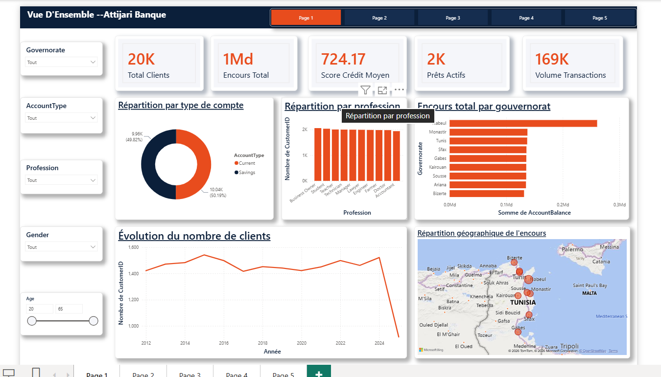
Figure 4 – Page 1 — Vue d'ensemble du dashboard

Lecture analytique
La page affiche 20 000 clients, un encours total de l'ordre de 1 milliard et un score crédit moyen d'environ 724. La répartition par type de compte est quasi équilibrée entre comptes courants et comptes d'épargne. L'évolution du nombre de clients par année d'ouverture reste globalement stable, avec une baisse visible sur la dernière période [à vérifier : année incomplète ?]. Le graphique d'encours par gouvernorat et la carte permettent de repérer les zones qui concentrent le portefeuille.

4.4 Page 2 — Segmentation Client

Objectif métier
Comprendre qui sont les clients : âge, revenu, ancienneté, et regroupements naturels identifiés par l'intelligence artificielle.

Contenu
- KPI : âge moyen, revenu moyen, ancienneté moyenne, nombre de villes couvertes.
- Graphiques : répartition par tranche de revenu, revenu moyen par tranche d'âge, score crédit moyen par profession.
- Segments IA : visuel issu du clustering K-Means (intégré le 28 août).
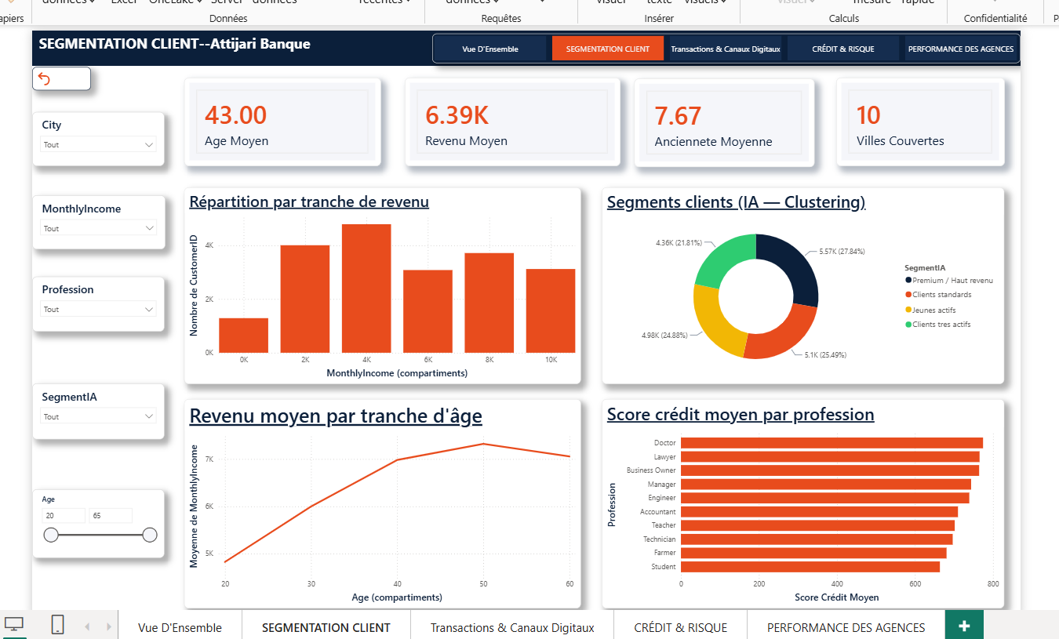
Figure 5 – Page 2 — Segmentation Client

Lecture analytique
L'âge moyen est d'environ 43 ans, le revenu moyen d'environ 6,4 K et l'ancienneté moyenne de 7,7 ans, sur 10 villes. Le revenu moyen croît avec l'âge puis se stabilise, ce qui reflète la corrélation construite dans le jeu de démonstration. Le visuel de segmentation montre quatre groupes de tailles voisines (environ 22 % à 28 % des clients chacun), détaillés au chapitre 5.

4.5 Page 3 — Transactions & Canaux Digitaux

Objectif métier
Analyser l'usage des canaux et la nature des opérations pour orienter la stratégie digitale.

Contenu
- KPI : volume total, transaction moyenne, nombre de transactions, canal dominant.
- Graphiques : répartition par canal, répartition par type de transaction, montant total par catégorie de marchand, évolution du volume de transactions.
- Filtres : canal, type, catégorie de marchand, genre, date.
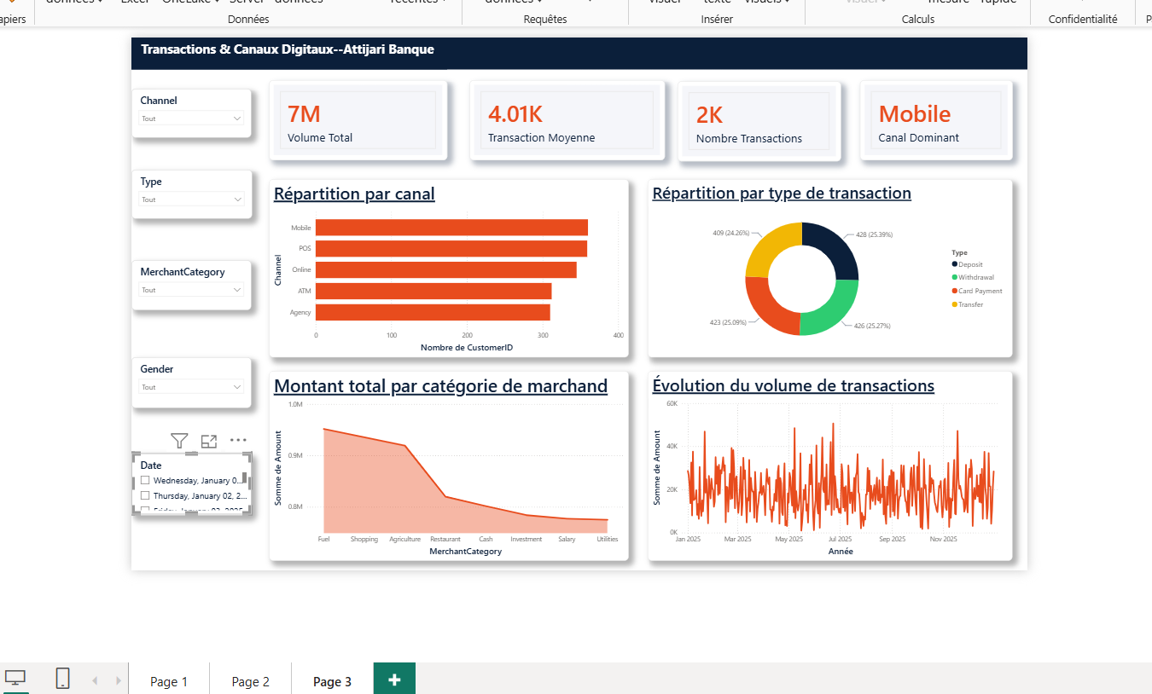
Figure 6 – Page 3 — Transactions & Canaux Digitaux

Lecture analytique
Le canal Mobile ressort comme canal dominant. Les quatre types de transaction (dépôt, retrait, paiement par carte, virement) sont répartis de façon presque égale, autour de 25 % chacun. Le graphique par catégorie de marchand montre une concentration sur quelques catégories, et l'évolution temporelle présente de fortes variations d'un jour à l'autre, typiques d'un jeu de données simulé.

4.6 Page 4 — Crédit & Risque

Objectif métier
Suivre les prêts, le montant prêté et le taux de défaut, et repérer les clients à risque.

Contenu
- KPI : prêts actifs, montant total prêté, taux d'intérêt moyen, taux de défaut.
- Graphiques : répartition par type de prêt, montant moyen par type de prêt, nuage de points score crédit / montant du prêt par statut.
- Table : clients à risque (score, montant, mensualité, statut).
- Composante prédictive : résultats du Random Forest (chapitre 5).
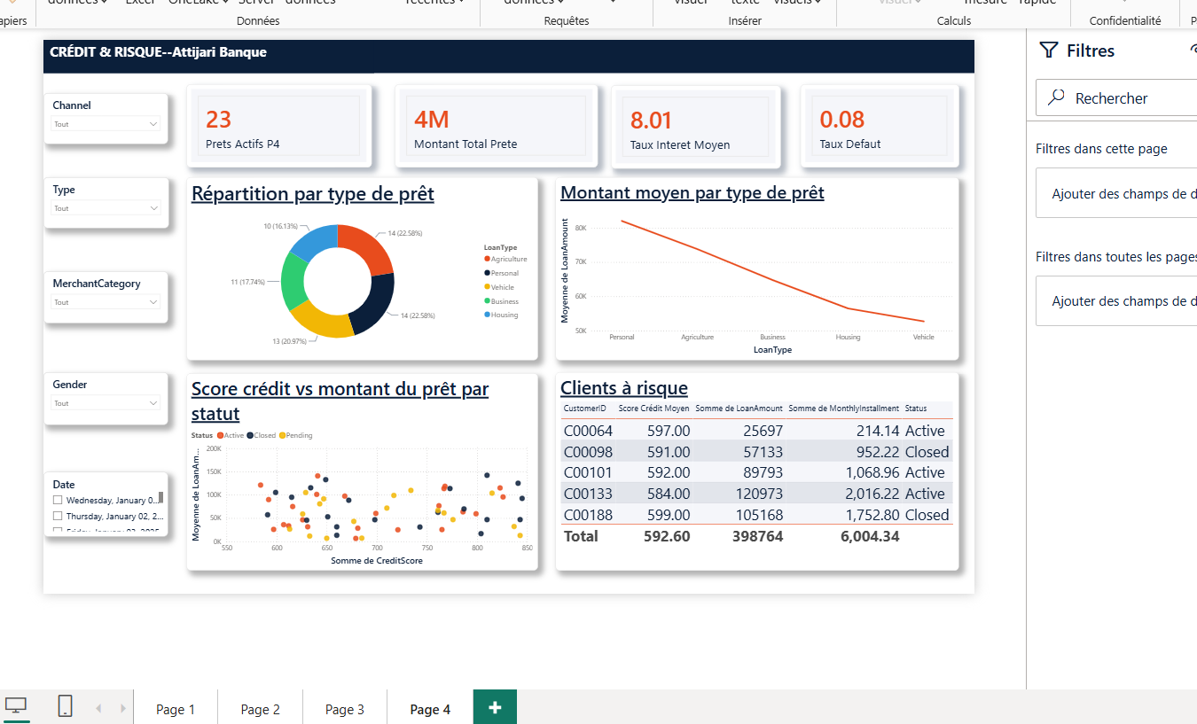
Figure 7 – Page 4 — Crédit & Risque

Lecture analytique
Les prêts se répartissent entre plusieurs types (agriculture, personnel, business, véhicule, immobilier). Le nuage de points met en relation le score de crédit et le montant du prêt selon le statut (actif, clos, en attente) : il permet de vérifier visuellement si les prêts de montant élevé sont associés à des scores plus faibles ou plus forts. La table des clients à risque offre une lecture ciblée, que le modèle Random Forest vient compléter par une probabilité de risque.

4.7 Page 5 — Performance des Agences

Objectif métier
Comparer les agences selon leur clientèle, leur encours et leur effectif.

Contenu
- KPI : nombre d'agences, effectif total, clients par agence, agence la plus chargée.
- Graphiques : nombre de clients par agence, comparaison effectif / nombre de clients, détail par agence.
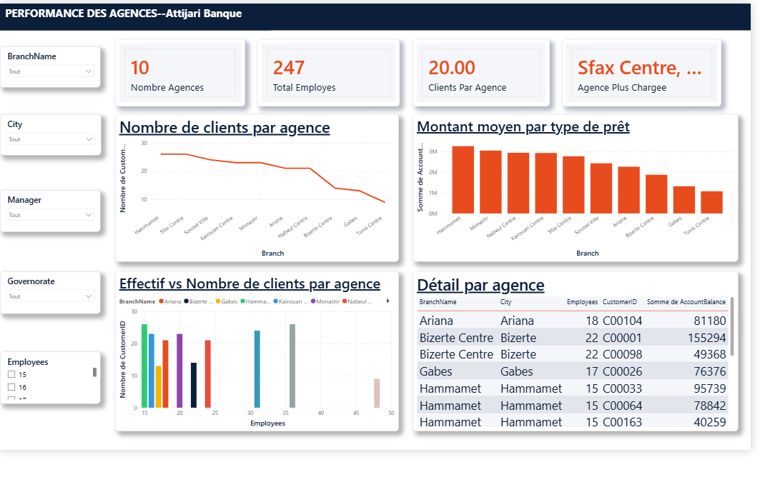
Figure 8 – Page 5 — Performance des Agences

Lecture analytique
Le réseau compte 10 agences et 247 employés. L'agence la plus chargée est Sfax Centre. La comparaison entre effectif et volume de clientèle permet d'identifier les agences où la charge par employé est la plus élevée. [À VÉRIFIER : le graphique « Montant moyen par type de prêt » de cette page affiche des données par agence — corriger le titre ou le champ.]

4.8 Mesures DAX et KPI
DAX (Data Analysis Expressions) est le langage utilisé pour calculer les indicateurs. Une mesure est recalculée à chaque interaction : elle tient compte du contexte de filtre défini par les segments et les sélections de l'utilisateur. C'est ce qui garantit que les KPI restent cohérents quand on filtre par gouvernorat, profession ou période.
Tableau 17 – Principaux KPI du dashboard
KPI | Finalité | Valeur observée
Nombre de clients | Mesurer la taille du portefeuille | 20 000
Encours | Suivre l'exposition financière | ≈ 1 Md
Score crédit moyen | Observer le niveau moyen de score | ≈ 724
Prêts actifs | Suivre les crédits en cours | [à vérifier]
Volume de transactions | Suivre l'activité transactionnelle | [à vérifier]
Âge moyen | Caractériser la clientèle | ≈ 43 ans
Revenu moyen | Caractériser la clientèle | ≈ 6,4 K
Taux de défaut | Suivre une dimension du risque | ≈ 0,08

Des exemples de mesures sont fournis en Annexe D. [Remplacez-les par vos mesures exactes.]

4.9 Navigation et ergonomie
Le 21 août, la navigation par boutons a été mise en place. Les pages partagent une charte graphique cohérente (en-tête bleu foncé, cartes KPI, couleurs d'accent orange), des en-têtes et des filtres homogènes afin de faciliter l'exploration. L'ergonomie permet de passer d'une vue à l'autre sans perdre la logique d'analyse.

4.10 Conclusion
Le deuxième sprint a abouti à un dashboard Power BI en cinq pages. La solution descriptive est alors suffisamment complète pour être enrichie par le Machine Learning.

5 Sprint 3 — Intelligence Artificielle et Machine Learning
Le troisième sprint ajoute deux modèles complémentaires : Random Forest pour la prédiction du risque de crédit et K-Means pour la segmentation des clients.

5.1 Introduction
L'intelligence artificielle permet d'aller au-delà des indicateurs descriptifs. Un modèle supervisé estime un risque à partir de caractéristiques connues ; un modèle non supervisé découvre des profils sans qu'on lui indique à l'avance les groupes à trouver. Les deux approches sont complémentaires et s'intègrent au dashboard existant.
Tableau 18 – Composantes Machine Learning
Modèle | Type | Objectif | Page Power BI
Random Forest | Supervisé (classification) | Prédire le niveau de risque de crédit | Page 4 — Crédit & Risque
K-Means | Non supervisé (clustering) | Segmenter automatiquement les clients | Page 2 — Segmentation Client

5.2 Backlog du sprint 3
Tableau 19 – Backlog du sprint 3
Tâche | Description | Date
Extension du dataset | Passage à 20 000 clients et réactualisation du dashboard | 24 août
Cohérence des données | Ajustement des corrélations âge / revenu / score crédit | 24 août
Random Forest | Entraînement, évaluation et intégration | 24 – 27 août
K-Means | Segmentation et analyse des clusters | 27 – 28 août
Intégration segmentation IA | Ajout du visuel dans la Page 2 | 28 août
Finalisation | Préparation de la publication web et bilan | 31 août

5.3 Préparation du dataset ML
Le dataset destiné au Machine Learning doit contenir des variables pertinentes et cohérentes. Les caractéristiques des clients et des crédits sont assemblées dans une table unique où chaque ligne représente un client. Cette étape maintient la cohérence entre le modèle BI et les traitements Python : un même identifiant client relie les résultats du modèle aux visuels du dashboard.
Le 24 août, les corrélations entre âge, revenu et score crédit ont été ajustées afin de conserver un jeu de données cohérent pour la démonstration. Cette précision est importante : puisque les données sont synthétiques, les modèles apprennent surtout les relations qui ont été construites dans le jeu de données. Leurs performances illustrent la méthode et ne doivent pas être interprétées comme une performance en conditions réelles.
Tableau 20 – Variables utilisées
Modèle | Variables | Prétraitement
Random Forest | [À COMPLÉTER : liste des variables explicatives] | [Encodage des variables catégorielles, traitement des valeurs manquantes]
K-Means | [À COMPLÉTER : les six variables utilisées] | [Standardisation des variables numériques]

5.4 Random Forest — prédiction du risque

5.4.1 Principe
Random Forest est un algorithme supervisé basé sur un ensemble d'arbres de décision. Chaque arbre est entraîné sur un échantillon aléatoire des données et ne considère, à chaque division, qu'un sous-ensemble aléatoire des variables. La prédiction finale est obtenue par vote majoritaire des arbres. Cette diversification réduit le surapprentissage d'un arbre unique.

5.4.2 Pourquoi ce choix
- robuste aux variables de natures différentes et peu sensible à l'échelle des données ;
- capable de capturer des relations non linéaires entre score, revenu et montant du prêt ;
- fournit une mesure d'importance des variables, utile pour interpréter le risque ;
- mise en œuvre simple avec les bibliothèques Python de Machine Learning.
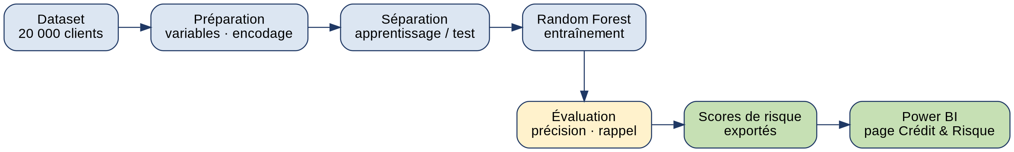
Figure 9 – Pipeline de prédiction du risque

5.5 Entraînement et évaluation
Le modèle a été entraîné en Python puis évalué. La présentation du projet indique une précision de 90 % et un rappel de 91 % pour la classe « haut risque ».
Tableau 21 – Protocole d'entraînement
Élément | Valeur
Variable cible | [À COMPLÉTER : comment le niveau de risque est défini]
Taille du jeu d'apprentissage / de test | [À COMPLÉTER : par exemple 80 % / 20 %]
Hyperparamètres principaux | [À COMPLÉTER : nombre d'arbres, profondeur maximale, etc.]
Précision (classe haut risque) | 90 %
Rappel (classe haut risque) | 91 %
Matrice de confusion | [À INSÉRER]

Comment lire ces métriques
- Précision : parmi les clients prédits « haut risque », la part qui l'est réellement. Une précision faible génère de fausses alertes.
- Rappel : parmi les clients réellement à haut risque, la part détectée par le modèle. Un rappel faible laisse passer des clients dangereux.
- Matrice de confusion : elle détaille les vrais positifs, faux positifs, vrais négatifs et faux négatifs ; en crédit, un faux négatif est généralement plus coûteux qu'un faux positif.
Pour une mise en production, l'évaluation devrait également intégrer une validation croisée et plusieurs métriques (F1-score, courbe ROC-AUC) afin d'analyser finement les faux positifs et les faux négatifs, ainsi qu'un jeu de test indépendant sur des données réelles.

5.6 Intégration dans Power BI
L'intégration du modèle permet d'afficher les résultats prédictifs dans l'environnement BI. L'utilisateur peut ainsi rapprocher les informations historiques (statut du prêt, taux de défaut) des informations issues du modèle (niveau de risque estimé). Cette combinaison augmente la valeur du dashboard en ajoutant une dimension prospective. [À PRÉCISER : méthode d'intégration utilisée — import d'un fichier de scores, jointure sur CustomerID, etc.]

5.7 K-Means — segmentation client

5.7.1 Principe
K-Means est un algorithme de clustering non supervisé. Il regroupe les clients selon leurs similarités, sans utiliser d'étiquette prédéfinie. Il fonctionne en répétant deux étapes : affecter chaque client au centre de groupe le plus proche, puis recalculer chaque centre comme la moyenne des clients du groupe, jusqu'à stabilisation.

5.7.2 Mise en œuvre
Dans le projet, six caractéristiques sont combinées et quatre segments naturels sont obtenus. Comme K-Means repose sur des distances, les variables doivent être mises à la même échelle (standardisation) avant le calcul. Le nombre de segments peut être justifié par la méthode du coude et par le coefficient de silhouette. [À COMPLÉTER : valeurs ou graphique justifiant k = 4.]

5.8 Analyse des clusters
L'analyse des clusters consiste à comparer leurs caractéristiques moyennes afin d'identifier les profils dominants. Cette étape transforme des groupes numériques en informations interprétables. Les quatre segments affichés dans le dashboard sont nommés Premium / Haut revenu, Clients standards, Jeunes actifs et Clients très actifs.
Tableau 22 – Profil des segments
Segment | Taille | Caractéristiques moyennes
Premium / Haut revenu | [%] | [revenu, score, âge, solde…]
Clients standards | [%] | […]
Jeunes actifs | [%] | […]
Clients très actifs | [%] | […]

Les segments représentent chacun environ un quart de la clientèle (de l'ordre de 22 % à 28 %). Une évolution future consisterait à associer à chaque cluster des recommandations d'action spécifiques (offres, accompagnement, surveillance).

5.9 Intégration de la segmentation IA
Le 28 août, le visuel de segmentation IA a été intégré dans la Page 2. Il complète les analyses par âge, revenu, genre et ancienneté et permet de filtrer l'ensemble de la page par segment. Cette intégration montre concrètement comment un modèle non supervisé peut enrichir une solution BI.

5.10 Réalisation finale
Le résultat final porte sur 20 000 clients, cinq pages Power BI et deux modèles de Machine Learning. Le dashboard associe visualisation, analyse descriptive, prédiction et segmentation. Le 31 août, la préparation de la publication web et le bilan du projet ont constitué les dernières activités.

5.11 Conclusion
Le troisième sprint a permis de compléter la BI par deux approches d'intelligence artificielle. Random Forest apporte la prédiction du risque et K-Means apporte une segmentation automatique.

6 Validation, bilan et perspectives
Ce dernier chapitre prend du recul sur le projet : comment la solution a été vérifiée, quelles difficultés ont été rencontrées, quelles sont ses limites et comment elle pourrait évoluer.

6.1 Tests et validation
La fiabilité d'un dashboard dépend de la cohérence de ses chiffres. Les contrôles suivants permettent de valider la solution.
Tableau 23 – Contrôles de validation
Contrôle | Méthode | Résultat
Cohérence des KPI entre pages | Comparer un même indicateur (prêts actifs, volume de transactions) dans toutes les pages à filtres égaux | [À compléter]
Propagation des filtres | Vérifier que chaque filtre agit sur les visuels attendus | [À compléter]
Rapprochement avec Python | Recalculer quelques KPI avec pandas et comparer avec Power BI | [À compléter]
Évaluation des modèles | Précision, rappel, matrice de confusion sur le jeu de test | 90 % / 91 % (classe haut risque)
Performance | Temps de réponse à l'application des filtres sur 20 000 clients | [À compléter]

6.2 Difficultés rencontrées
- Changement d'orientation : l'architecture PostgreSQL / Talend a laissé place à une priorité Power BI à partir du 15 juillet, ce qui a demandé de réorganiser le planning.
- Maîtrise de DAX et du modèle : la cohérence des mesures et des relations a demandé des ajustements progressifs.
- Cohérence du jeu de données : l'extension à 20 000 clients a nécessité d'ajuster les corrélations entre âge, revenu et score crédit.
- Interprétation des segments : transformer des clusters numériques en profils métier lisibles.

6.3 Limites
- Les données sont de démonstration : les résultats ne reflètent pas la situation réelle de la banque.
- Les performances des modèles reposent sur un jeu synthétique et une évaluation limitée ; elles ne sont pas garanties en production.
- La chaîne ETL PostgreSQL / Talend n'a pas été industrialisée.
- Les segments n'ont pas encore de recommandations d'action associées.

6.4 Perspectives
- Publication web du dashboard et gestion des accès (sécurité au niveau des lignes).
- Données réelles anonymisées et chaîne ETL automatisée jusqu'au Data Warehouse.
- Évaluation renforcée des modèles : validation croisée, ROC-AUC, analyse des faux négatifs, explicabilité des prédictions.
- Segments actionnables : nom métier et recommandations pour chaque cluster.
- Alertes automatiques sur les clients dont le risque estimé dépasse un seuil.

6.5 Compétences acquises
Ce stage a renforcé des compétences techniques (préparation des données, modélisation dimensionnelle, DAX, visualisation, Machine Learning avec Python) et professionnelles (organisation par sprints, gestion des priorités face à un changement d'orientation, communication des résultats à un public non technique).

6.6 Conclusion
Le bilan montre que la solution atteint les objectifs fixés : un dashboard en cinq pages enrichi par deux modèles d'IA. Ses limites, essentiellement liées à la nature des données, indiquent clairement les pistes d'évolution.

Conclusion générale
Ce stage a permis de réaliser une solution BI dédiée à l'analyse de données bancaires et de l'enrichir par le Machine Learning. Le projet a commencé par l'analyse des sources et la conception d'une architecture PostgreSQL / Talend avant de donner la priorité au dashboard Power BI.
Le résultat final comprend cinq pages : Vue d'ensemble, Segmentation Client, Transactions & Canaux Digitaux, Crédit & Risque et Performance des Agences. Les mesures DAX et les interactions permettent une exploration dynamique. Les modèles Random Forest et K-Means ajoutent respectivement une dimension prédictive et une segmentation automatique. L'extension du dataset à 20 000 clients a permis de finaliser une démonstration plus complète.
Ce stage a également renforcé les compétences techniques et professionnelles liées à la préparation des données, à la modélisation, à la visualisation et à l'analyse prédictive. Il ouvre la voie à des évolutions naturelles : données réelles, industrialisation de la chaîne de traitement, évaluation renforcée des modèles et publication sécurisée du dashboard.

Bibliographie
- Microsoft Learn — Documentation Power BI, Power Query et DAX. https://learn.microsoft.com/power-bi/
- PostgreSQL — Documentation officielle. https://www.postgresql.org/docs/
- Talend — Documentation officielle sur l'intégration des données.
- Python — Documentation officielle. https://docs.python.org/
- Scikit-learn — Documentation officielle sur Random Forest et K-Means. https://scikit-learn.org/
- Breiman, L. (2001). Random Forests. Machine Learning, 45(1), 5–32.
- Kimball, R. et Ross, M. The Data Warehouse Toolkit. Wiley.
- Schwaber, K. et Sutherland, J. The Scrum Guide. https://scrumguides.org/
- Russo, M. et Ferrari, A. The Definitive Guide to DAX. Microsoft Press.
- Journal de stage et présentation du dashboard réalisés dans le cadre du stage à Attijari Banque.

Annexes

Annexe A — Structure du dashboard
Tableau 24 – Pages du dashboard
Page | Titre | Finalité
1 | Vue d'ensemble | Photographie globale du portefeuille
2 | Segmentation Client | Profils et segments IA
3 | Transactions & Canaux Digitaux | Usage des canaux et types d'opérations
4 | Crédit & Risque | Prêts, défaut, clients à risque, prédiction
5 | Performance des Agences | Comparaison des agences

Annexe B — Chronologie synthétique
- 01–03 juillet : cadrage du projet.
- 06–10 juillet : analyse des données et architecture.
- 13–17 juillet : Talend puis transition vers Power BI.
- 20 juillet–21 août : construction des cinq pages.
- 24–28 août : extension à 20 000 clients et intégration du Machine Learning.
- 31 août : préparation de la publication et bilan.

Annexe C — Données et limites
Le jeu de données de démonstration comporte 20 000 clients. Les données et certaines corrélations ont été construites pour représenter un contexte réaliste ; elles ne constituent pas une extraction des systèmes réels de la banque. Cette précision est importante pour interpréter correctement les résultats du dashboard et des modèles.

Annexe D — Exemples de mesures DAX
[MODÈLE À REMPLACER : ces mesures illustrent le principe. Remplacez-les par vos mesures exactes (noms de tables, colonnes et valeurs de statut).]
Nombre de Clients = DISTINCTCOUNT ( Customers[CustomerID] )

Encours Total = SUM ( Customers[AccountBalance] )

Score Crédit Moyen = AVERAGE ( Customers[CreditScore] )

Prêts Actifs =
CALCULATE ( COUNTROWS ( Loans ), Loans[Status] = "Active" )

Taux de Défaut =
DIVIDE (
CALCULATE ( COUNTROWS ( Loans ), Loans[Status] = "<statut défaut>" ),
COUNTROWS ( Loans )
)

Annexe E — Squelette Python (Machine Learning)
[MODÈLE À REMPLACER : remplacez ce squelette par le code réel de votre notebook (variables, paramètres, métriques).]
import pandas as pd
from sklearn.model_selection import train_test_split
from sklearn.ensemble import RandomForestClassifier
from sklearn.metrics import classification_report, confusion_matrix
from sklearn.preprocessing import StandardScaler
from sklearn.cluster import KMeans

df = pd.read_csv("dataset_ml.csv")

# --- Random Forest : prédiction du risque ---
X = df[FEATURES_RISQUE] # liste de vos variables
y = df["risque"] # votre variable cible
X_tr, X_te, y_tr, y_te = train_test_split(
X, y, test_size=0.2, random_state=42, stratify=y)
rf = RandomForestClassifier(n_estimators=200, random_state=42)
rf.fit(X_tr, y_tr)
pred = rf.predict(X_te)
print(classification_report(y_te, pred))
print(confusion_matrix(y_te, pred))

# --- K-Means : segmentation ---
Z = StandardScaler().fit_transform(df[FEATURES_SEGMENT])
df["segment"] = KMeans(n_clusters=4, n_init=10, random_state=42).fit_predict(Z)

Annexe F — Exemple de script SQL (staging)
[MODÈLE À REMPLACER : adaptez aux colonnes réelles de vos tables.]
CREATE SCHEMA IF NOT EXISTS staging;

CREATE TABLE staging.stg_customers (
customer_id VARCHAR(10) PRIMARY KEY,
gender VARCHAR(10),
age INT,
profession VARCHAR(50),
monthly_income NUMERIC(12,2),
city VARCHAR(50),
governorate VARCHAR(50),
account_type VARCHAR(20),
account_balance NUMERIC(14,2),
credit_score INT
);

